辽宁省医用耗材网上采购平台

生产企业
操作手册

目录

欢迎使用辽宁省医用耗材网上采购平台 3
企业操作指南 4
1.1 用户登录 4
1.2 配送关系管理 5
1.2.1 勾选配送关系 5
1.2.2 解除配送关系 6
1.3 快捷图标 7

欢迎使用辽宁省医用耗材网上采购平台
感谢您使用辽宁省医用耗材网上采购平台！
产品用户手册包含了所有当您在使用辽宁省医用耗材网上采购平台软件时所用到的信息。用于演示的数据，图片等全部是模拟数据只用于此演示文稿，无任何其他用途。
本用户手册包含了配送企业用户的操作指南，用户手册具体描述了辽宁省医用耗材网上采购平台的主要功能。

企业操作指南

1.1 用户登录
登录“辽宁省药品和医用耗材集中采购网”，地址：https://www.lnypcg.com.cn/，如图1.1-1；点击右侧 “进入医用耗材采购平台”链接进入系统登录页面，如图1.1-2所示：
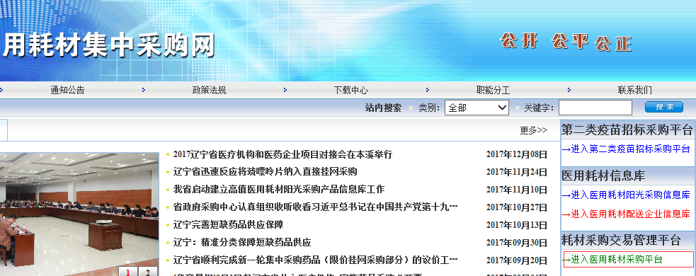
图1.1-1
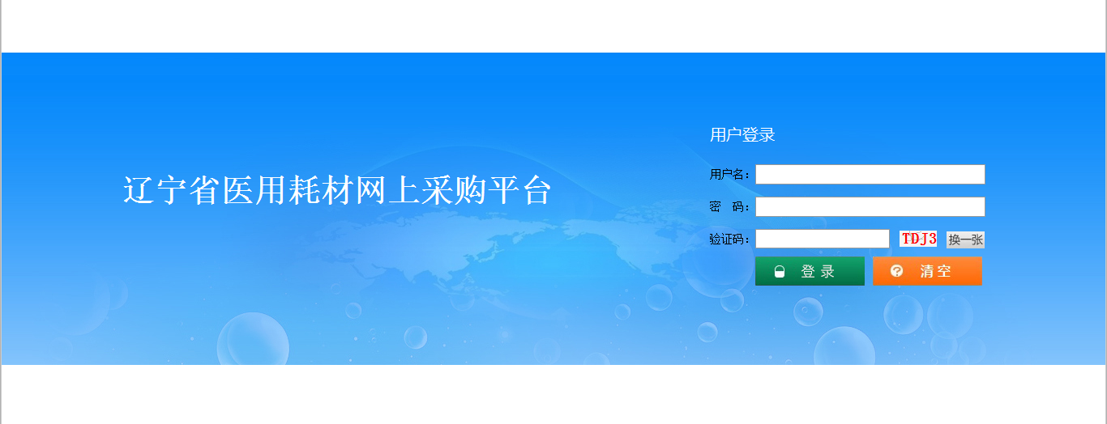
图1.1-2
在登录框中输入用户名称、用户密码、验证码，输入完成后，点击【登录】，系统对用户名及密码进行确认后用户即可进入系统。

1.2 配送关系管理

1.2.1 勾选配送关系
打开【配送关系管理】菜单，点击【勾选配送关系】的链接进入企业勾选配送页面，如图1.2-1所示：
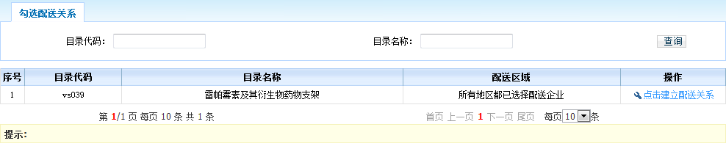图1.2-1

中标企业要以招标目录为单位建立配送关系，点击目录后面的【点击建立配送关系】，进入当前目录下的14个配送区域，如下图所示：
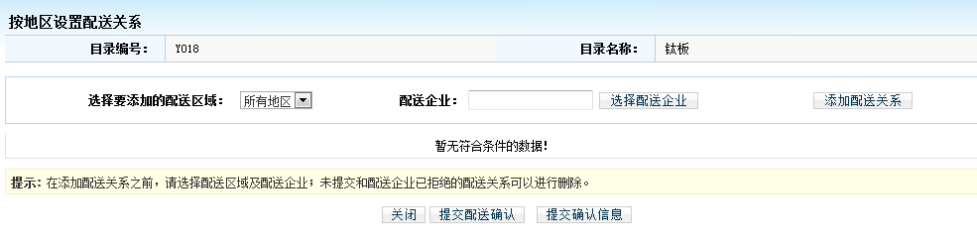
先选择添加的地区,再点击“选择配送企业”按钮，选择配送企业后，点击“添加配送关系”按钮，完成当前配送企业的选择。
当中标企业将配送企业选择完毕后，点击“提交配送确认”按钮，将当前所选的配送关系提交给配送企业确认，配送企业确认后，中标企业还需点击“提交确认信息”按钮，完成最终建立配送关系操作。
全省14个城市，每个地区至少选择一个配送企业并且所有地区都添加配送企业后方可提交。

1.2.2 解除配送关系
打开【配送关系管理】菜单，点击【解除配送关系】的链接进入企业解除配送关系页面，如图1.2-3所示：
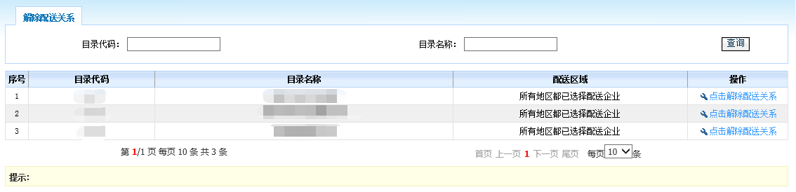图1.2-3
中标企业要以招标目录为单位解除配送关系，点击目录后面的【点击解除配送关系】，进入当前目录下的14个配送区域，如下图所示：
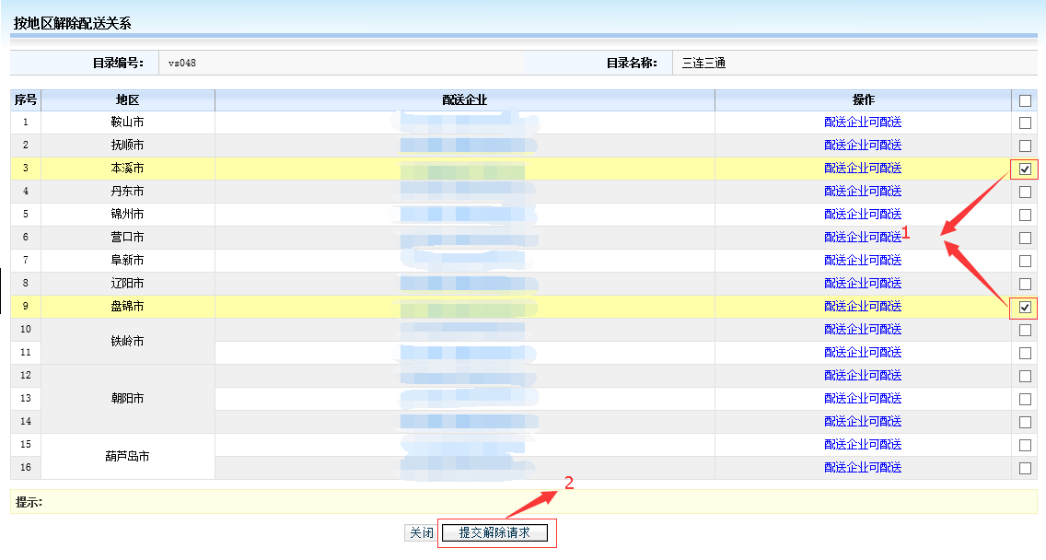
图1.2-4

先勾选要解除的配送关系，如图1.2-4所示的箭头1；确认无误点击该页面底部【提交解除请求】按钮，如图1.2-4所示的箭头2。请求提交后待配送企业确认后解除配送关系正式生效。
注：每个地区至少保留一个配送企业。

1.3 快捷图标
- 查看提示信息
当用户登录成功后，屏幕右下角会弹出如图所示的系统提示窗口。窗口中提示了用户有待处理的信息条目，用户可以单击红色条目进入相应的页面进行处理操作。
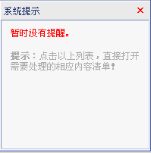
当用户不慎关闭此窗口或窗口自动消失，可以点击屏幕右上方的图标，此窗口将再次显示。
2、退出系统：当前用户登录退出系统操作。可点击系统右上角图标退出。

